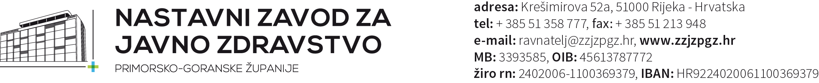

Poštovani,
ovim vas putem obavještavamo da se ambulanta školske medicine Sušak nadležna za Vašu školu zbog građevinskih radova od 12.09.2022. privremeno seli u prostorije školske medicine Centar na adresi Studentska 1.
Broj telefona je 339 864.
Raditi ćemo u smjenama i to: parne ujutro, neparne poslije podne.
Kontaktirati nas možete i putem mailova: manda.pripunic@zzjzpgz.hr, anja.delvechio@zzjzpgz.hr
O povratku na našu staru adresu (Kumičićeva 8) pravovremeno ćemo Vas obavijestiti.
Želimo Vam uspješnu i veselu školsku godinu.

Vaše,
Dr. Manda Pripunić, spec.školske i adolescentne medicine
i Anja Del Vechio, mag.sestrinstva

U Rijeci, 5.9.2022.

